**计算机程序设计基础（C++)**

**实验报告**

专业班级： 软件工程2303

学 号： 8209230306

姓 名： 董雨欣

**实验报告成绩：**

|  |  |  |  |  |  |  |
| --- | --- | --- | --- | --- | --- | --- |
| **实验** | **实验一** | **实验二** | **实验三** | **实验四** | **实验五** | **总评** |
| **成绩** |  |  |  |  |  |  |

**批阅教师：**

**实验一、实验环境与简单程序设计**

**一、实验目的**

1、掌握集成开发环境，掌握C++程序的基本要素以及完整的C++程序开发过程。

2、掌握基本数据类型、运算符和表达式的使用。理解隐式转换和强制转换，理解数据超过该数据类型

表示范围时的溢出。掌握不同数据之间的混合算术运算中数据类型的转换。

3、变量的定义与常量的使用。

4、输入、输出的实现。

5、编译信息的理解与错误的修改。

6、简单程序的设计。

**二、实验内容**

熟悉C++编程环境，可以使用VS；对已经能熟练掌握C++开发环境的同学，可

以跳过本部分内容）

**1.编辑输入下列程序，找出下面代码的错误并改正：**

#include<iostream>

using namespace std;

int main()

{

Int i = k + 1;

cout << i++ << endl;

int i = 1;

cout << i++ << endl;

cout << "Welcome to C++"<<endl;

return 0;

}

**2.求圆锥的体积：要求键盘输入圆锥底的半径、锥高，使用标识符常量定义圆周率。**

(1)创建一个控制台项目

(2)在文件中输入程序内容，存盘

(3)编译、连接、运行；观察结果

**3**.**通过下面程序验证你所使用系统上运行的C++编译器中每个基本数据类型的长度。**

#include<iostream>

using namespace std;

int main()

{

cout << "char length:" << sizeof(char) << endl;

cout << "int length:" << sizeof(int) << endl;

}

**4.观察下面程序的执行结果。**

#include <iostream>

#include <iomanip>

using namespace std;

int main()

unsigned int testUnint=65534;//oxfffe

cout << "output in unsigned int 1 type:"" << testUnint<< end;//<<oct;

cout << "output in char type:!" << static_ cast<char>(testUnint)<< endl;

cout << "output in short type:" << static_ cast<short>(testUnint)<< endl;//为什么结果为-2?:

cout << "output in int type:" << static_ cast<int>. (testUnint)<< endl;

cout << "output in double type:"<< static cast<double>(testUnint)<< endl;

cout << "output in double type:" <<setprecision(4)<< static_ cast<double>(testUnint)<< endl;

cout << "output in Hex unsigned int type:" <<hex<< testUnint<< endl; //16进制输出

system("pause");

return 0;

**自己编程测试一下将testUnint按8进制输出<<oct;je_将一个实数转换成int,观察结果。**

**5.编程，输入华氏温度，将其转换为摄氏温度后输出（保留两位小数）。**

**三、算法分析，程序结果**

1.

1、Int i = k + 1;中Int 应该改为int

2、Int i = k + 1;前没对k进行赋值和定义，可以在这句代码前先写int k =1；

3、int i = 1;中不可以对i进行重复定义，可以改为i=1；

2.

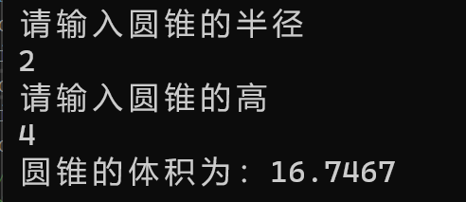

#include <iostream>

#include<iomanip>

using namespace std;

#define pai 3.14

int main()

{

int r;

int h;

cout << "请输入圆锥的半径" << endl;

cin >> r;

cout << "请输入圆锥的高" << endl;

cin >> h;

cout << "圆锥的体积为：" << (pai * r * r * h / 3)<<endl;

}

3.

4.

5.

double f,c;

cout << "请输入华氏温度" << endl;

cin >> f;

c = int((f - 32) * 5 / 9.0 * 100 + 0.5) / 100.0;

cout <<"摄氏温度为："<<c << endl;

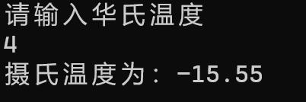

**四、遇到的问题与解决方法**

**1、保留两位小数时，对setpricision等函数不熟悉——查询书本**

**2、计算公式的不熟悉——上网查询资料**

**五、体会**

**在进行代码计算的时候要耐心进行思考和尝试，会遇到很多报错问题，所以多进行思考和改错，要细心和耐心；**

**实验二、数据结构**

**一、实验目的**

1、学习与掌握逻辑运算与逻辑表达式。

2、熟练掌握if、switch、while、do-while，for语句的语法结构与执行过程。

3、掌握选择、循环程序的设计方法

**二、实验内容**

1、输入一个字符，如果为小写，转换为大写输出，否则，输出其后继字符的ASCII码值。

2、输入x计算表达式的值：

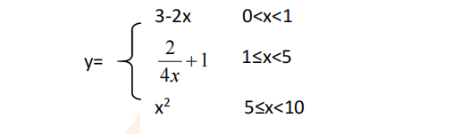

分别输入 0.2, 1, 5 , 0,观察输出结果。

1. 输入三角形的三条边，求周长，并判断该三角形是否为等腰三角形（提示：要三边是否可以构成三角形）。

4、 完成计算器程序，实现（+ - * / %）运算。考虑除数为 0 与运算符非法的情况。

5、输入一行字符，分别统计出其中英文字母、空格、数字字符和其它字符的个数。

提示：从键盘上读入一个字符给变量 c，判断 c 是属于哪种字符并计数，循环读入下个字符，直到回车换行字符'\n'为止。

cin，scanf（）都不能读入空格以及‘\n’字符，查找资料解决输入这两个字符的方法。

（这个题训练大家自主学习能力以及如何获取新知识、探索解决未知问题的能力。）

6、编写一个程序：从键盘上输入两个正整数，求 a 和 b 的最大公约数与最小公倍数。

7、使用循环结构输出下列图形：

*

**

***

****

*****

8、从键盘输入 a，用迭代法求 a 的平方根 x= *a* 。求平方根的迭代公式为：

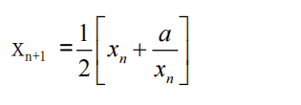

要求精确到|xn+1 - xn|<10 -5。

提示：迭代法是把 xn代入迭代公式右边，计算出 xn+1来，然后把 xn+1 作为新的 xn ，计算出新的 xn+1，如此重复，直到|xn+1 - xn|<10 -5 时，xn+1 为所求的平方根。可以把 a 作为 xn 的初始值。

思考：（1）如果输入 a 为负，在运行时会出现什么情况? 修改程序使之能处理任何的 a 值。

(2）能否|xn+1 -xn|<10 -10或更小? 为什么? 请试一下。

9、苹果每个 0.8 元，第一天买 2 个，第二天开始，每天买前天的 2 倍，直到购买的苹果数不超过100的最大值，求每天平均花多少钱。

**三、算法分析，程序结果**

**1、**

char zifu;

cout << "请输入一个字符" << endl;

cin >> zifu;

if (zifu >= 'a'&&zifu<='z') {

cout <<"此为小写字母，输出大写字母："<< (char)((int)zifu - 97 + 65);

}

else {

cout <<"此为大写字母，输出ASCII码值："<< (int)zifu;

}

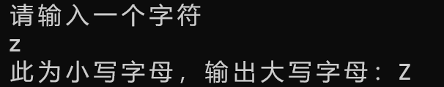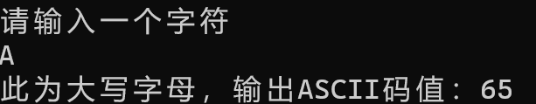

2、

cout << "请输入x的值" << endl;

double x,y;

cin >> x;

if (x>0&&x < 1) {

y = 3 - 2 * x;

cout << "y的值为："<<y << endl;

}

else if(1<=x&&x<5){

y = 2 / (4 * x) + 1;

cout << "y的值为：" << y << endl;

}

else if (5 <= x&&x < 10) {

y = x * x;

cout << "y的值为：" << y << endl;

} 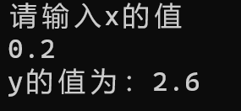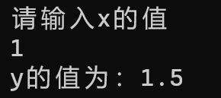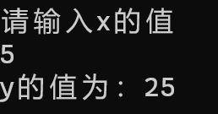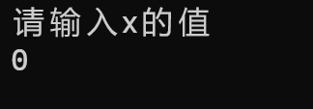

3、

double a, b, c;

cout << "请输入三角形的边长a，b，c" << endl;

cin >> a >> b >> c;

if (a + b <= c || a + c <= b || b + c <= a) {

cout << "这三边不能构成三角形！" << endl;

}

else {

cout << "此三角形的周长为：" << (a + b + c) << endl;

if (a == b || b == c || a == c) {

cout << "此三角形是等腰三角形" << endl;

}

else {

cout << "此三角形不是等腰三角形" << endl;

}

}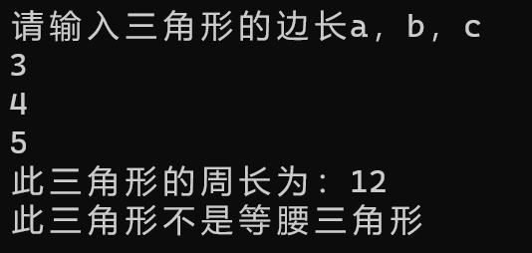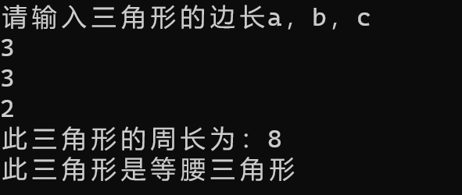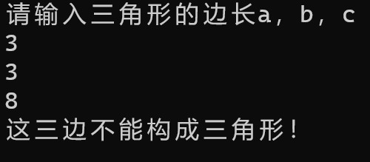

4、

double a, b;

cout << "请输入数字a：" << endl;

cin >> a;

cout << "请输入一个运算符：" << endl;

char cal;

cin >> cal;

cout << "请输入一个数字b：" << endl;

cin >> b;

if (cal == '+') {

cout << a<<cal<<b<<"=" << (a + b) << endl;

}

else if (cal == '-') {

cout << a << cal << b << "=" << (a - b) << endl;

}

else if (cal == '*') {

cout << a << cal << b << "=" << (a * b) << endl;

}

else if (cal == '/') {

if (b == 0) {

cout << "除数不可以是0！" << endl;

}

else{

cout << a << cal << b << "=" << (a / b) << endl;}

}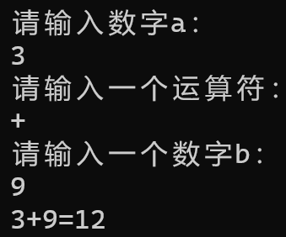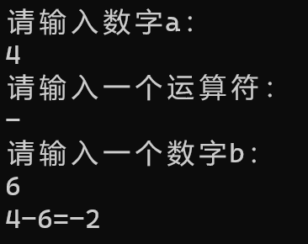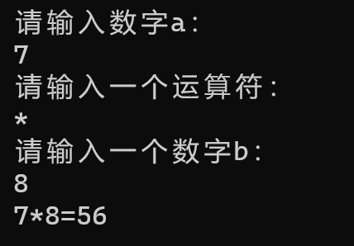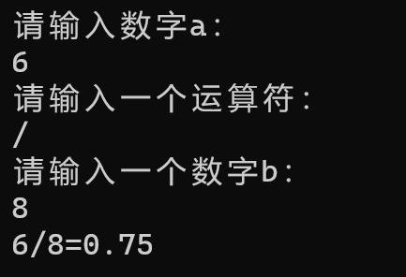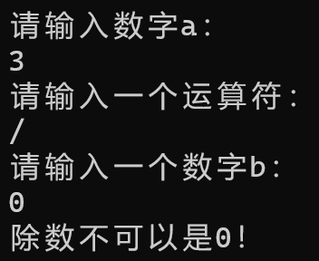

5、

cout << "请输入一串字符" << endl;

int character=0, number=0, blank=0, other=0;

char ch;

while ((ch = getchar()) != '\n') {

if (('a' <= ch && ch <= 'z') || ('A' <= ch && ch <= 'Z')) {

character += 1;

}

else if('0'<=ch&&ch<='9'){

number += 1;

}

else if (ch == ' ') {

blank += 1;

}

else {

other += 1;

}

}

cout << "字符串有" << character << "个" << endl;

cout << "数字有" << number << "个" << endl;

cout << "空格有" << blank << "个" << endl;

cout << "其他字符有" << other << "个" << endl;

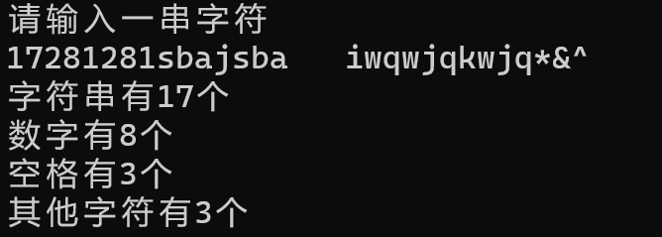

6、

cout << "请输入两个整数a，b" << endl;

int a, b;

cin >> a >> b;

int i = 1;

int max = 0;

while (i <= a && i <= b) {

if (a % i == 0 && b % i == 0) {

max = i;

}

i++;

}

cout << "a和b的最大公约数为" << max << endl;

cout << "a和b的最小公倍数为" << (a*b/max) << endl; 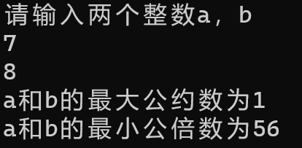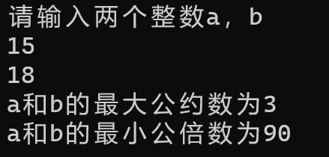

7、

for (int i = 1; i <= 5; i++) {

for (int j = 1; j <= i; j++) {

cout << "*";

}

cout << '\n';

}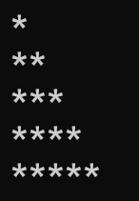

8、

cout << "请输入一个数a" << endl;

double a;

cin >> a;

double x = a, y = 0.5 * (x + a/x);

while (fabs(y - x) >= 1e-5) {

x = y;

y = 0.5 * (x + a/x);

}

cout << "a" << "的平方根为" << y << endl; 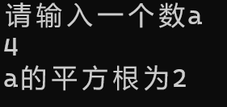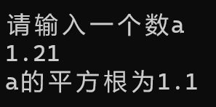

9、

double price = 0.8,sum=0;

int num = 2,day=0;

while(num<=100){

sum += price * num;

day += 1;

num *= 2;

}

cout << "每天平均花" << (sum / day) <<"元"<< endl;



**四、遇到的问题与解决方法**

**1.绝对值函数fabs（）、abs（）没有包含头文件——上网查询解决办法**

**2．字符型如‘*’与数字相乘时（参与运算）会转化为整型，因此不能用4*‘*’的方法输出4个*——用循环嵌套**

**五、体会**

**在敲代码的时候会遇到各种各样的问题，而且问题花式，有的很愚蠢，有的需要深入思考，因此要多多增加实践经历，才可以将低级错误的发生概率降低，也不能暴躁。**